
HERRAMIENTAS DE MACHINE LEARNING_55P31
Taller Algoritmos de Machine Learning

Docente:
CRISMAN MARTINEZ BARRERA

Nombre del estudiante:
DIANA MILENA MORENO ACEVEDO
CC 53121704

Universidad Santo Tomás
Ingeniería en Informática
Bogotá
2026

INTRODUCCIÓN

Actualmente, el uso de datos permite a las organizaciones analizar información histórica y utilizarla como apoyo para la toma de decisiones. En el ámbito comercial, los datos relacionados con los clientes, sus compras, las visitas a los sitios web, la inversión publicitaria, los productos y el comportamiento de los usuarios pueden ser utilizados para identificar patrones y generar predicciones sobre diferentes situaciones del negocio.
En este contexto, el presente trabajo desarrolla el caso práctico planteado en el Anexo 3 de la asignatura Machine Learning Tools, en el cual una empresa desea implementar una solución de Machine Learning para apoyar sus decisiones comerciales. La organización dispone de información histórica y requiere modelos capaces de predecir valores numéricos y clasificar registros en diferentes categorías. Entre las necesidades planteadas se encuentran la predicción del valor mensual de las ventas, la determinación de si un cliente realizará o no una compra, la clasificación de nuevos clientes según su similitud con clientes históricos y la clasificación de clientes mediante reglas obtenidas a partir de sus características.
Para abordar estas necesidades se estudian y aplican cuatro algoritmos de aprendizaje supervisado: Regresión Lineal, Regresión Logística, K-Nearest Neighbors (K-NN) y Árboles de Decisión. Cada uno permite abordar una parte diferente del problema, de acuerdo con el tipo de variable que se desea predecir y con la forma en que el modelo utiliza las características disponibles.
El desarrollo incluye el proceso de preparación de los datos, la construcción de los diferentes modelos mediante pipelines, su entrenamiento y evaluación. También se analizan aspectos como el tratamiento de valores faltantes, el escalamiento de características, la selección de hiperparámetros, la validación cruzada y el comportamiento de los modelos frente al sobreajuste. Estos elementos permiten no solamente implementar los algoritmos, sino también analizar sus resultados, ventajas y limitaciones dentro del caso planteado. El ejercicio contempla precisamente el uso de técnicas de imputación y escalado, así como validación cruzada y selección de hiperparámetros mediante GridSearch.
Finalmente, se realiza una comparación de los algoritmos a partir de las métricas correspondientes a cada tipo de problema, con el propósito de analizar su comportamiento frente a las necesidades planteadas y establecer las consideraciones que deben tenerse en cuenta al seleccionar un modelo de Machine Learning para una situación determinada.

DESARROLLO

1. ALGORITMOS DE APRENDIZAJE SUPERVISADO
Investigue, modele, programe, explique y argumente, lo siguiente:
a. Modelos de Regresión – Predicción Continua: Regresión Lineal.
b. Modelos de Clasificación – Predicción Categórica: Regresión Logística.
c. Modelos de Clasificación – Predicción Categórica: K-Nearest Neighbors (K-NN).
d. Modelos de Clasificación – Predicción Categórica: Árboles de Decisión.

Los algoritmos de aprendizaje supervisado permiten construir modelos a partir de datos históricos en los que se conoce el resultado esperado. El modelo aprende la relación entre las variables de entrada y una variable objetivo para posteriormente realizar predicciones sobre nuevos datos. Dependiendo del tipo de variable que se quiera predecir, el problema puede ser de regresión, cuando el resultado es numérico, o de clasificación, cuando pertenece a una categoría.
En este ejercicio se trabajan cuatro algoritmos supervisados: Regresión Lineal, Regresión Logística, K-Nearest Neighbors y Árboles de Decisión, aplicados según las necesidades planteadas en el caso.

Preparación de los datos y definición de variables
Antes de construir los modelos, fue necesario definir qué variables podían utilizarse como predictoras sin comprometer la validez de las predicciones. Algunas columnas de la base contienen información que solo se conoce después de que ocurre una compra, como producto_categoria, canal_compra y compras_categoria. En los registros donde compra_actual = 0, estas variables aparecen como 0 o como "Sin compra", mientras que cuando existe una compra contienen información sobre la transacción. Utilizarlas como predictoras implicaría proporcionar al modelo información que no estaría disponible en el momento de realizar la predicción, generando una fuga de datos (data leakage). Por este motivo, estas tres variables se excluyeron de los modelos y se conservaron únicamente para el análisis de la base.
Algo similar ocurre con tipo_visitante. En nuestra base, su valor en el mismo periodo puede estar relacionado con el resultado de la compra, por lo que no resulta adecuado utilizarlo directamente como predictor. Para evitar este problema, se creó tipo_visitante_lag, que corresponde al tipo de visitante registrado para el mismo cliente en el periodo anterior. Para el primer registro de cada cliente, donde no existe información previa, se utilizó la categoría "Sin historial". De esta forma, la variable utilizada por los modelos corresponde a información disponible antes del resultado del periodo actual.

- Modelos de Regresión – Predicción Continua: Regresión Lineal
La Regresión Lineal se utiliza para predecir valores numéricos continuos a partir de una o varias variables predictoras. El modelo busca establecer una relación matemática entre estas variables y el valor que se desea estimar.
En este caso se utiliza para predecir valor_mensual_ventas. Para construir el modelo se utilizaron las variables numéricas cliente_edad, web_visitas_mes y publicidad_inversion, junto con las variables categóricas comportamiento_usuario y tipo_visitante_lag.
El modelo se implementó mediante un pipeline que integra el preprocesamiento y la Regresión Lineal:
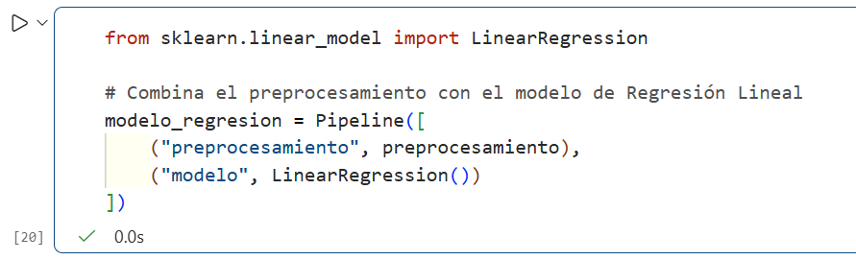
El pipeline permite aplicar automáticamente las transformaciones necesarias antes de entrenar el modelo. En las variables numéricas se realiza imputación de valores faltantes y estandarización, mientras que las variables categóricas se convierten mediante OneHotEncoder.
Posteriormente, el modelo se entrenó y se utilizaron los datos de prueba para generar las predicciones:
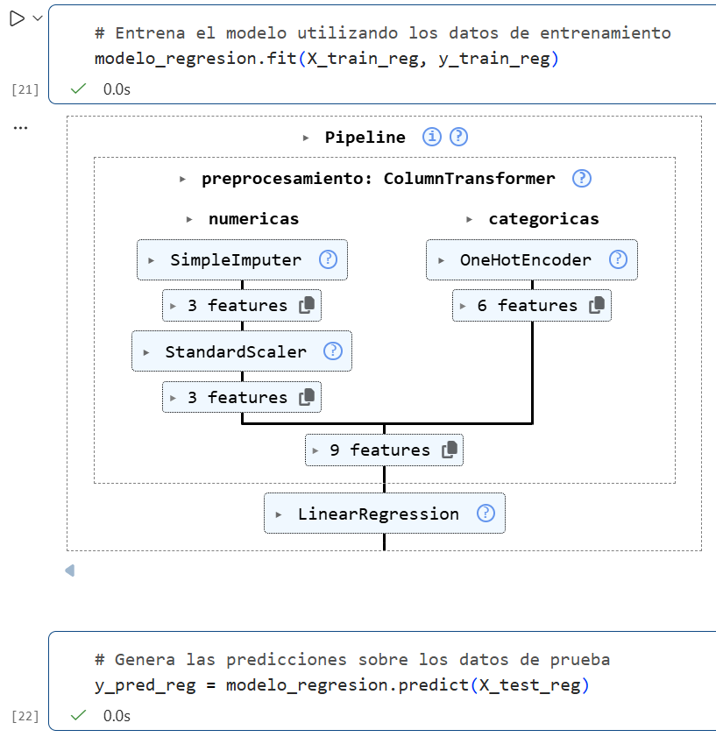
Finalmente, se calcularon las métricas de regresión solicitadas:
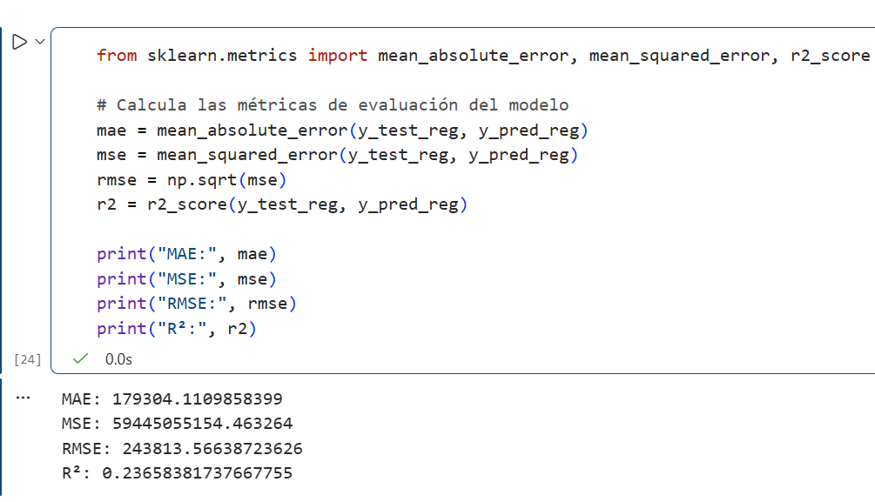
El MAE indica un error absoluto promedio de aproximadamente $179.304, mientras que el RMSE muestra un error de aproximadamente $243.814, dando mayor peso a los errores grandes. El R² de 0,2366 indica que el modelo explica aproximadamente el 23,66 % de la variabilidad de las ventas. Por tanto, la Regresión Lineal permite identificar parte de la relación entre las variables utilizadas y las ventas, aunque existe una proporción importante de variabilidad que el modelo no logra explicar.

- Modelo de Clasificación – Predicción Categórica: Regresión Logística
La Regresión Logística es un algoritmo de aprendizaje supervisado utilizado para problemas de clasificación. A diferencia de la Regresión Lineal, su resultado se expresa como una probabilidad de pertenecer a una clase, que posteriormente puede convertirse en una clasificación, por ejemplo, compra o no compra.
En este ejercicio se utilizó para predecir la variable compra_actual, donde 0 representa que no se realizó una compra y 1 que sí se realizó. El modelo genera una probabilidad y, utilizando un umbral, determina la clase correspondiente.
Para el ejercicio se construyó un pipeline que integra el preprocesamiento de los datos con el modelo de Regresión Logística:
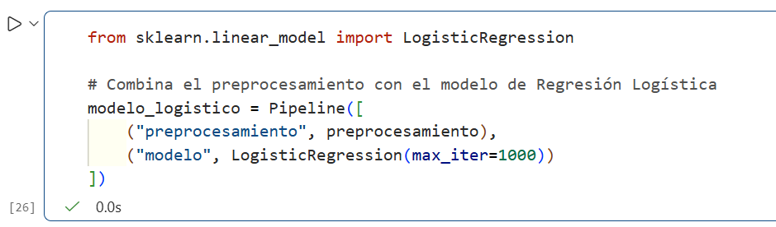

El modelo se entrenó utilizando los datos de entrenamiento:
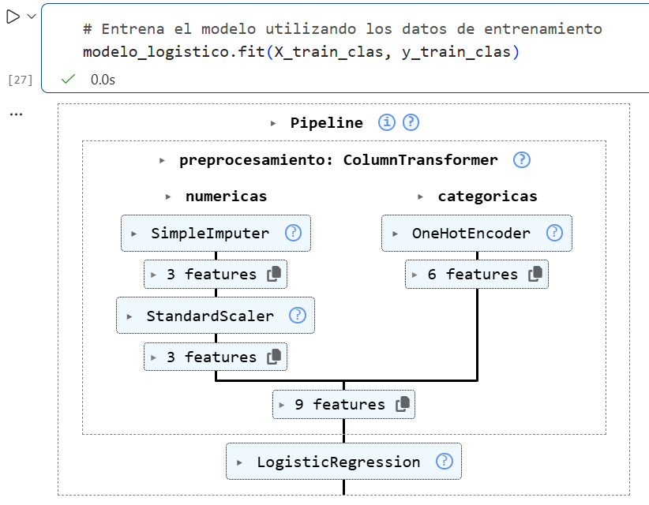
El pipeline aplica primero las transformaciones definidas para las variables numéricas y categóricas y posteriormente utiliza la Regresión Logística para realizar la clasificación.
Después se generaron las predicciones sobre los datos de prueba:
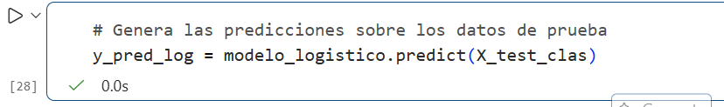

Para comprobar el comportamiento del modelo, se compararon algunos valores reales con las predicciones:
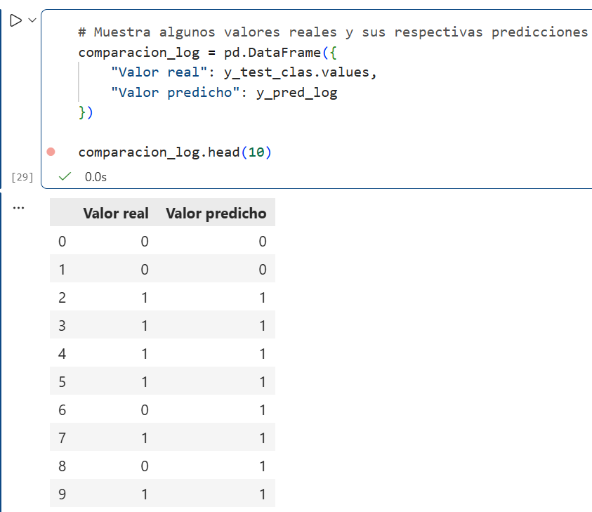
La comparación permite observar que el modelo acierta en varios registros, aunque también presenta algunos errores. Por ejemplo, en los datos mostrados, dos clientes que realmente no realizaron una compra fueron clasificados como compradores.
Además de obtener directamente la clase, se calcularon las probabilidades estimadas de compra:
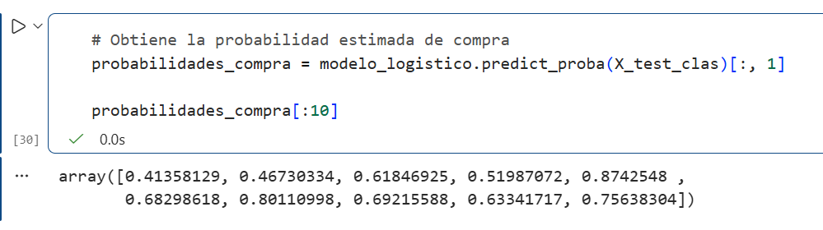
Estas probabilidades son necesarias para evaluar el modelo mediante ROC-AUC y para analizar diferentes umbrales de clasificación.
Para la evaluación se utilizaron Accuracy, Precision, Recall, F1-score y ROC-AUC, métricas contempladas en el ejercicio para los modelos de clasificación.
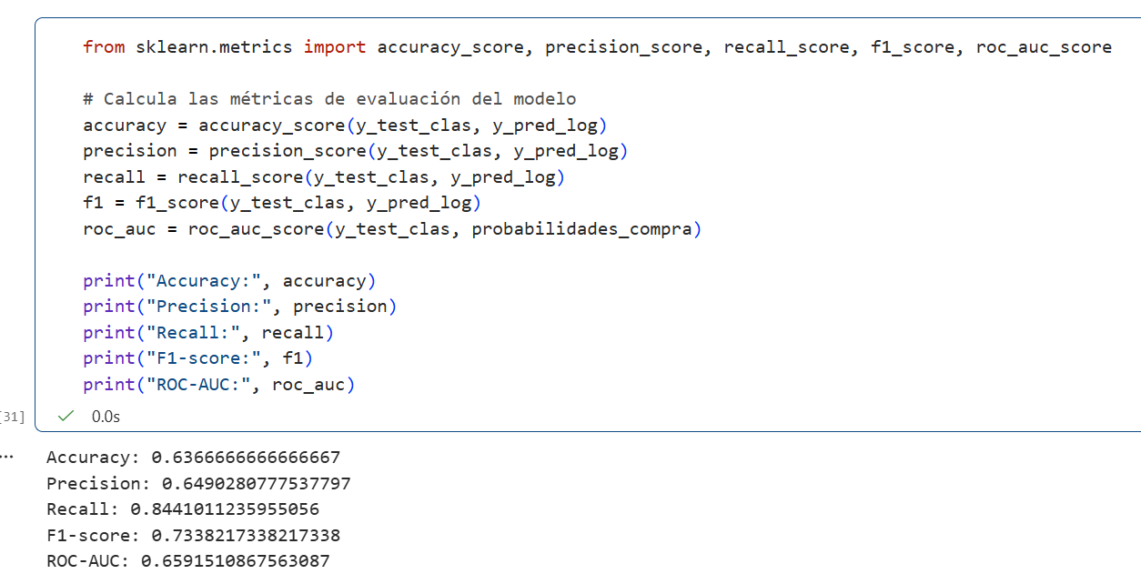
El Recall de 84,41 % indica que el modelo logró identificar una proporción alta de los clientes que efectivamente realizaron una compra. Sin embargo, la Precision de 64,90 % muestra que también se produjeron falsos positivos.
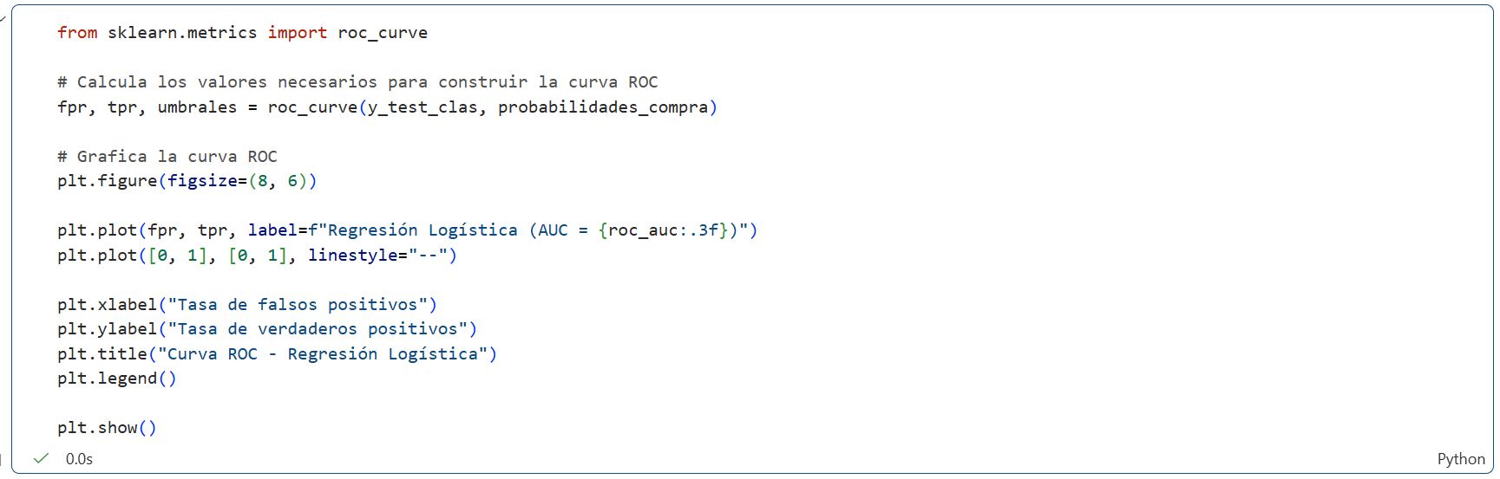
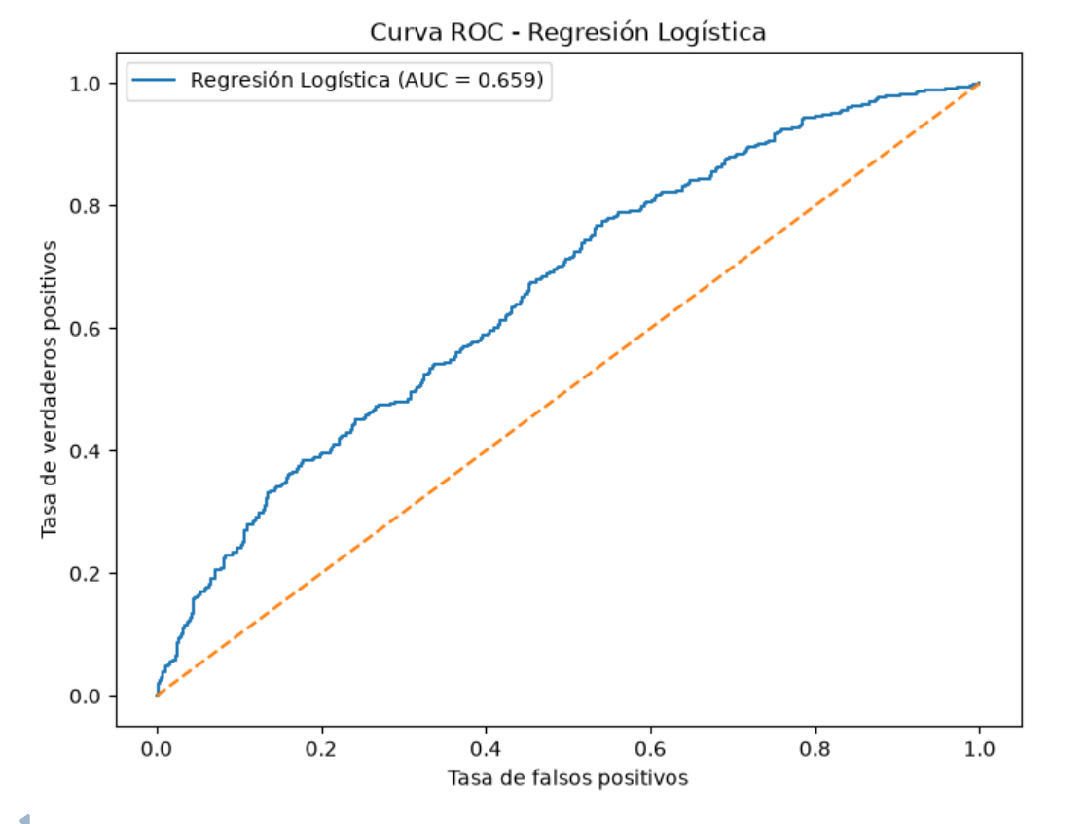
La curva ROC permite observar el comportamiento del modelo al variar el umbral de clasificación, relacionando la tasa de verdaderos positivos con la tasa de falsos positivos. En este caso, el modelo obtuvo un ROC-AUC de 0,659, lo que permite evaluar su capacidad para diferenciar entre clientes que realizan una compra y aquellos que no. La línea diagonal representa el comportamiento de referencia de un clasificador sin capacidad de discriminación.

También se generó la matriz de confusión para observar los aciertos y errores del modelo:
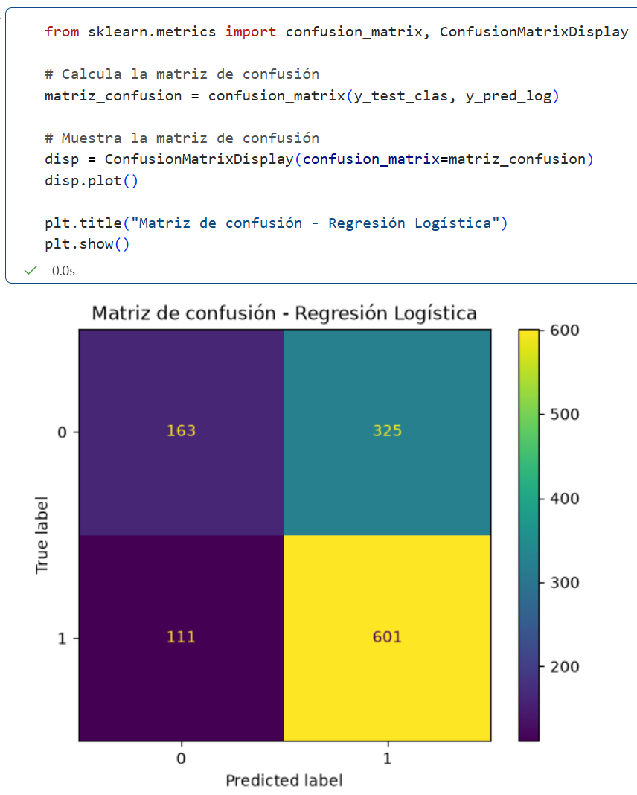

Finalmente, se analizaron diferentes umbrales de clasificación. Para ello se probaron valores entre 0,3 y 0,7:
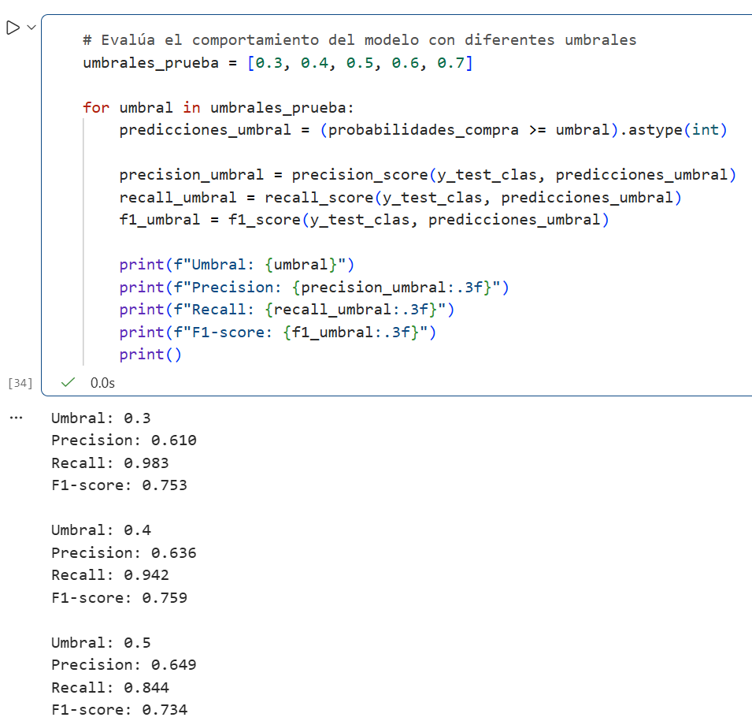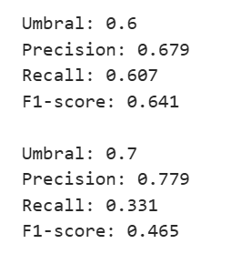
Los resultados muestran que al disminuir el umbral aumenta el Recall, mientras que al aumentarlo mejora la Precision. El umbral de 0,4 obtuvo el F1-score más alto de los valores evaluados (0,759). Esto permite observar cómo la selección del umbral modifica el comportamiento del clasificador y puede ajustarse según el tipo de error que sea más importante en el problema. El ejercicio solicita precisamente analizar la definición del umbral y su aplicación al problema de compra/no compra.

- Modelos de Clasificación – Predicción Categórica: K-Nearest Neighbors (K-NN).
El algoritmo K-Nearest Neighbors (K-NN) clasifica una observación según las características de sus vecinos más cercanos. El parámetro K indica cuántos vecinos se tienen en cuenta para realizar la clasificación. En este caso se utilizó para determinar si un cliente pertenece a la categoría de compra o no compra. El ejercicio también solicita analizar la importancia de la estandarización y seleccionar un valor adecuado de K.
Para implementar el modelo se utilizó el mismo preprocesamiento de las variables numéricas y categóricas, incorporando posteriormente el clasificador K-NN:
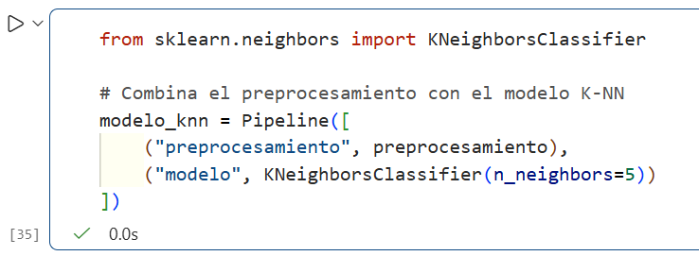
El modelo se entrenó con los datos de entrenamiento:
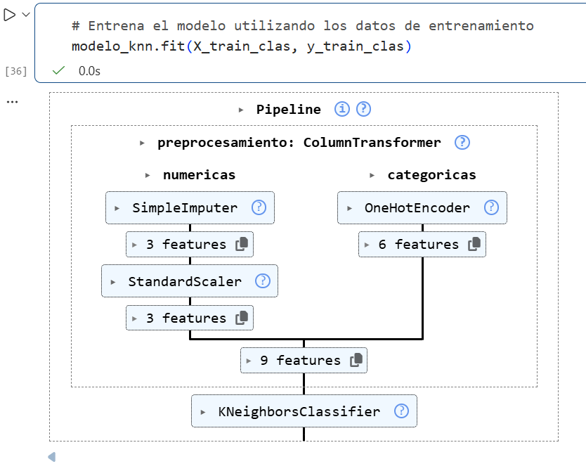
Posteriormente se generaron las predicciones sobre los datos de prueba:
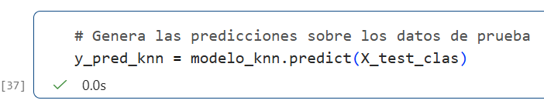
Para evaluar el comportamiento del algoritmo se probaron diferentes valores de K: 3, 5, 7, 9, 11, 15 y 21. Esto permitió observar cómo cambia el rendimiento del modelo al modificar la cantidad de vecinos considerados.
Los resultados mostraron una mejora progresiva en las métricas al aumentar K. Para K = 21 se obtuvieron:
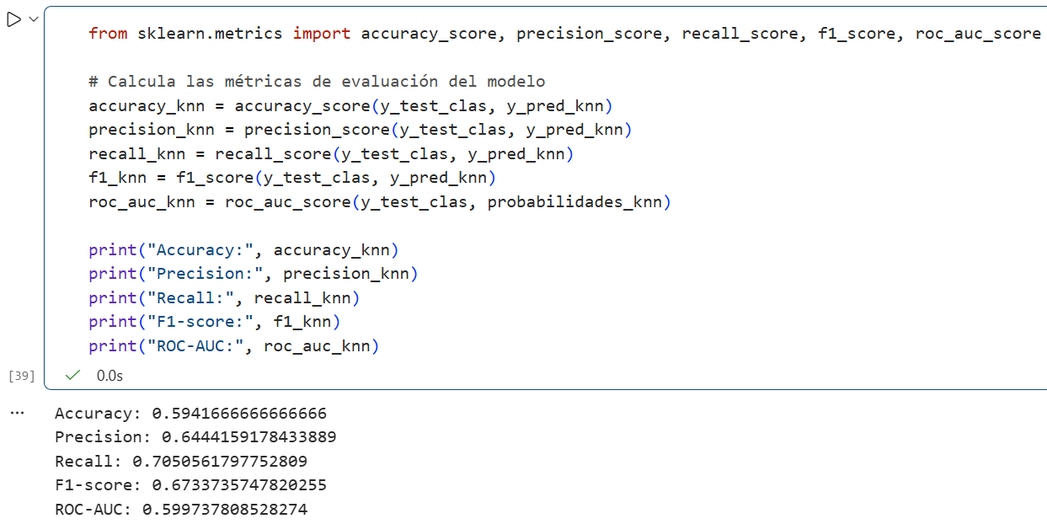

Para seleccionar los hiperparámetros del modelo se utilizó GridSearchCV, evaluando diferentes valores de K (3, 5, 7, 9, 11, 15 y 21) y dos formas de asignar peso a los vecinos: uniform y distance. La búsqueda se realizó mediante validación cruzada de 5 particiones y utilizando F1 como métrica de evaluación.
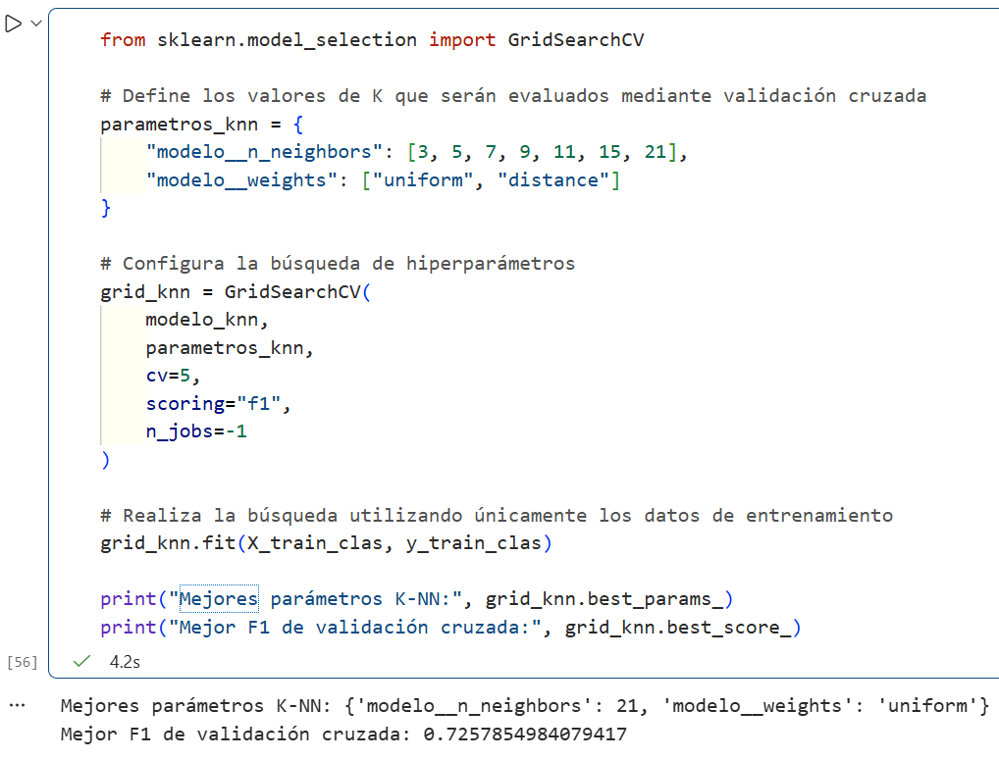
Por lo tanto, la configuración seleccionada fue K = 21 y weights='uniform'. La validación cruzada permitió comprobar el comportamiento del modelo utilizando diferentes particiones de los datos, en lugar de depender únicamente de una división de entrenamiento y prueba. Esto corresponde al proceso de selección de hiperparámetros planteado en el ejercicio.

- Modelos de Clasificación – Predicción Categórica: Árboles de Decisión.
Los Árboles de Decisión son modelos de clasificación que toman decisiones mediante divisiones sucesivas de los datos. En cada división se selecciona una característica y una condición que permite separar los registros en grupos cada vez más específicos. Una de sus principales ventajas es que el resultado puede interpretarse mediante reglas de decisión.
Para este ejercicio se utilizó un árbol para clasificar a los clientes según la variable compra_actual.
Primero se construyó el modelo dentro del pipeline utilizado para el preprocesamiento:
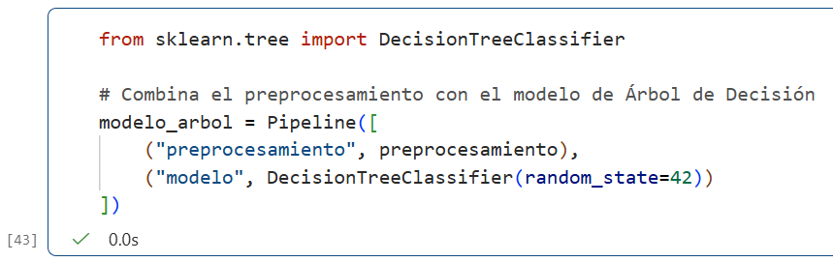
Posteriormente, se entrenó el modelo utilizando los datos de entrenamiento y se generaron las predicciones sobre los datos de prueba:
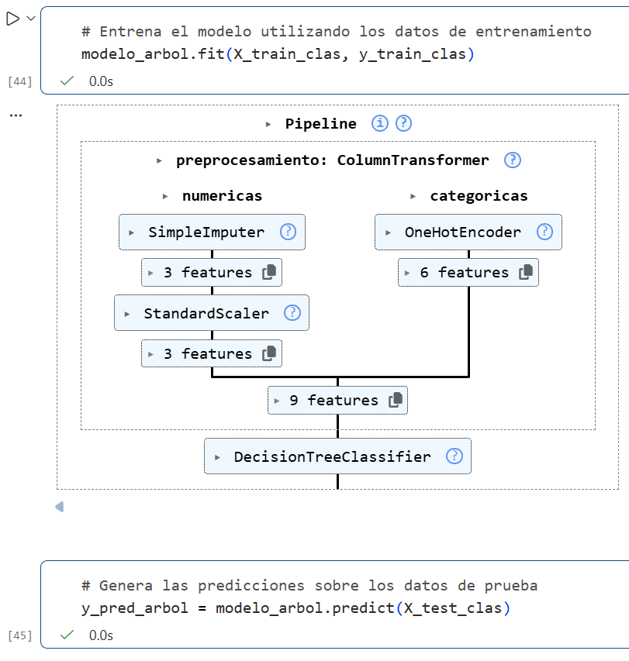
En el pipeline se observa que las variables numéricas pasan por SimpleImputer y StandardScaler, mientras que las variables categóricas son transformadas mediante OneHotEncoder. Después de estas transformaciones se obtienen 9 características que son utilizadas por el DecisionTreeClassifier.
También se calcularon las probabilidades estimadas de pertenecer a la clase de compra: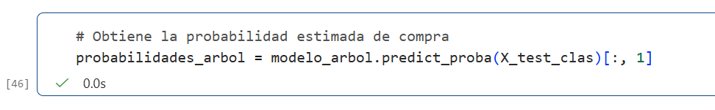
Y finalmente, se calcularon las métricas de evaluación:
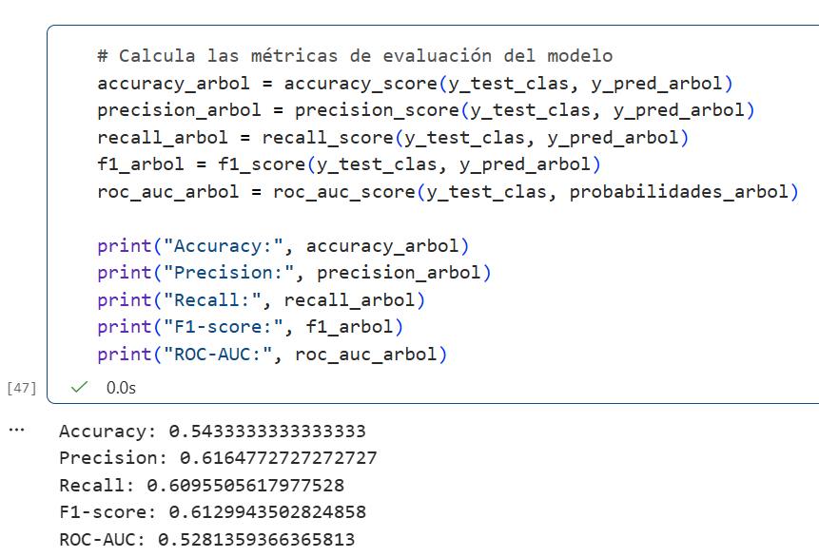
Después se comparó el rendimiento del modelo en los datos de entrenamiento y de prueba. Para esto se realizaron nuevamente las predicciones sobre X_train_clas y se calcularon Accuracy y F1-score:

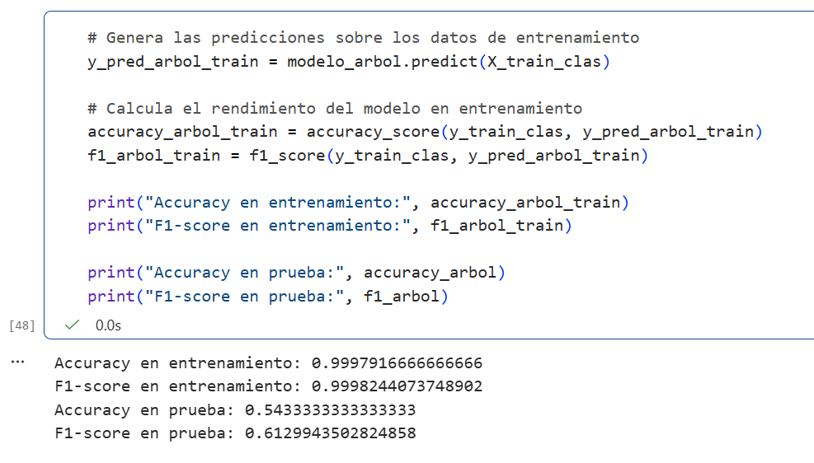
La diferencia entre ambos conjuntos muestra que el árbol inicial se ajustó demasiado a los datos de entrenamiento y su rendimiento disminuyó considerablemente al utilizar datos nuevos. Por esta razón, fue necesario controlar la complejidad del árbol mediante el ajuste de sus hiperparámetros.
Posteriormente se realizó la optimización del modelo utilizando GridSearchCV, evaluando diferentes configuraciones de profundidad y cantidad mínima de registros en las divisiones. La configuración seleccionada fue:
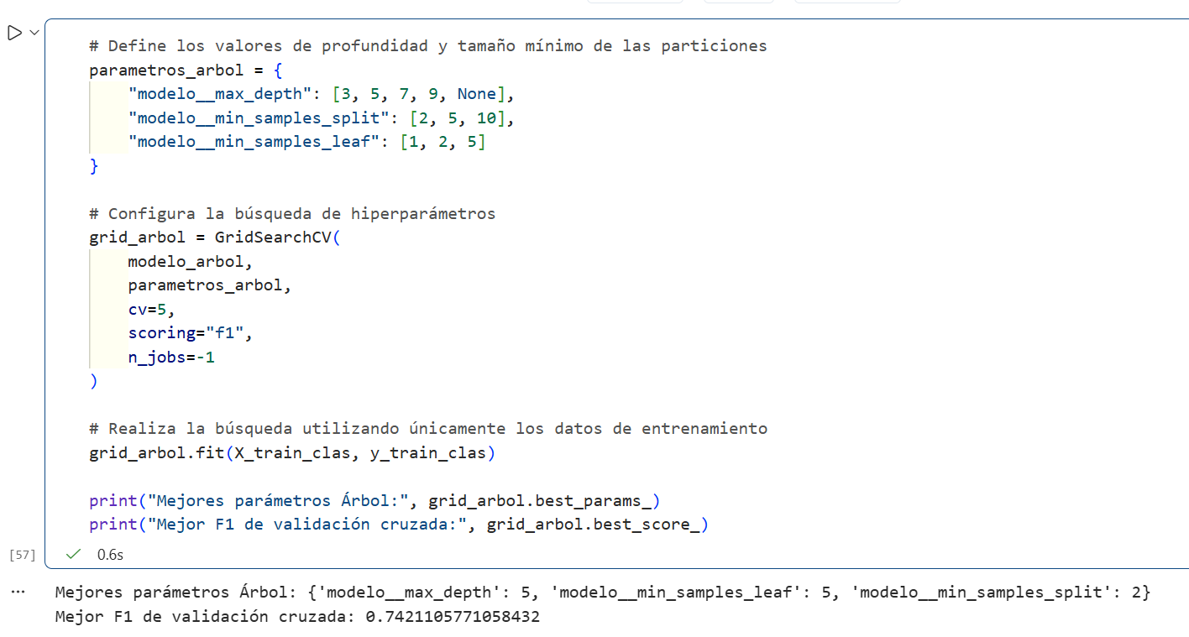
El mejor resultado se obtuvo con una profundidad máxima de 5 niveles, un mínimo de 5 registros por hoja y un mínimo de 2 registros para realizar una división. Esta configuración alcanzó un F1 de 0.7421 mediante validación cruzada. A partir de estos parámetros se construyó posteriormente el árbol optimizado para evaluar su comportamiento con los datos de prueba.
A partir de los parámetros encontrados mediante GridSearchCV, se obtuvo el mejor modelo y se utilizaron los datos de prueba para generar nuevas predicciones. También se calcularon las probabilidades de compra para poder obtener el valor de ROC-AUC.
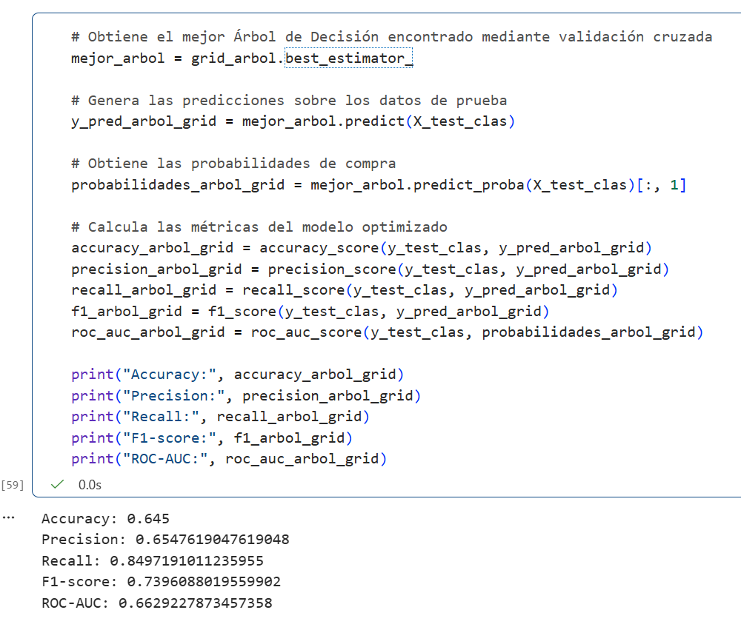
En este paso se utiliza la configuración seleccionada por GridSearchCV para realizar las predicciones sobre datos que no fueron utilizados durante el entrenamiento.

Evaluamos el árbol optimizado:
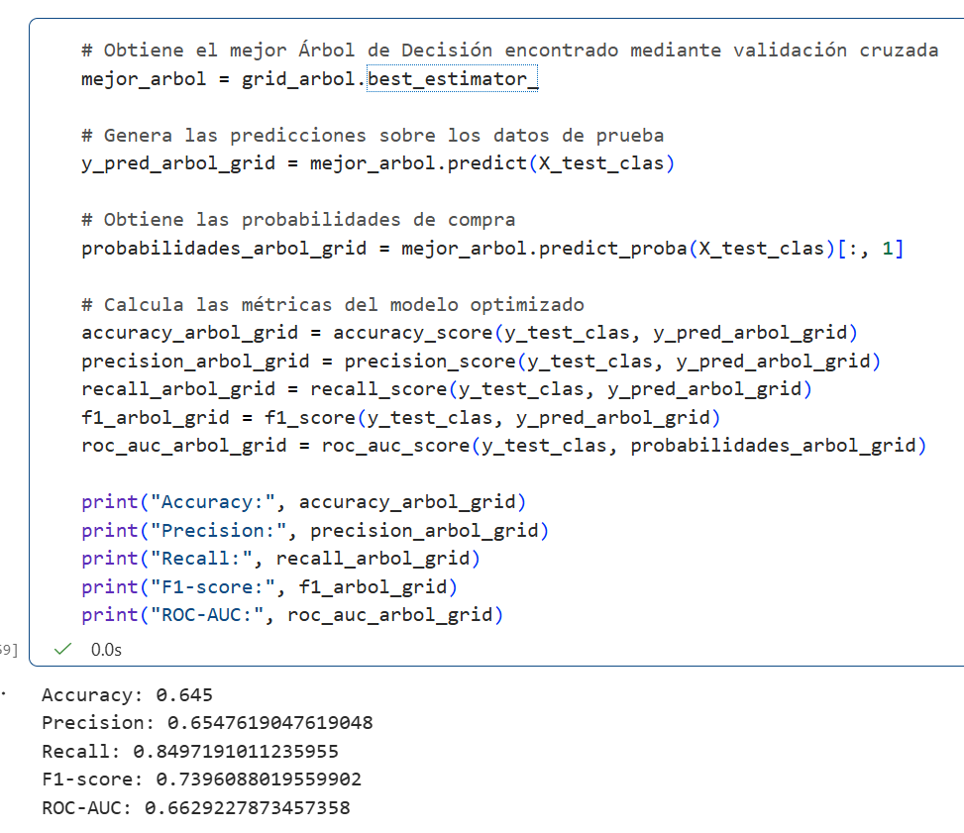
El árbol optimizado obtuvo un Accuracy de 0,645, un Precision de 0,655, un Recall de 0,850, un F1-score de 0,740 y un ROC-AUC de 0,663. En comparación con el árbol inicial, el rendimiento mejora en las diferentes métricas, especialmente en el Recall y el F1-score.

- Modelo de Regresión: Regresión Lineal

- ¿Qué es la Regresión Lineal y cuál es su objetivo?
La Regresión Lineal es un algoritmo de aprendizaje supervisado utilizado para predecir valores numéricos continuos. Su objetivo es encontrar una relación entre una variable objetivo y una o varias variables predictoras, de manera que pueda estimarse un valor para nuevos registros. En este ejercicio, se utilizó para estimar el valor mensual de las ventas.
b) ¿Qué tipo de variable objetivo permite predecir?
La Regresión Lineal se utiliza cuando la variable objetivo es numérica y continua, es decir, cuando puede tomar diferentes valores dentro de un rango.
En nuestro caso, la variable objetivo fue el valor mensual de las ventas.
- ¿Cómo se interpreta la relación entre las variables independientes y la variable objetivo?
La relación se interpreta mediante los coeficientes del modelo. Cada coeficiente representa cómo cambia la variable objetivo cuando cambia una variable predictora, manteniendo las demás constantes. Un coeficiente positivo indica una relación directa, mientras que uno negativo indica una relación inversa.
- ¿Qué ventajas y limitaciones presenta?
Entre sus principales ventajas se encuentran su simplicidad, facilidad de interpretación y rapidez de entrenamiento. También permite conocer cómo las diferentes variables se relacionan con el resultado mediante sus coeficientes.
Como limitaciones, supone que existe una relación aproximadamente lineal entre las variables y puede verse afectada por valores atípicos. Además, si las relaciones entre las variables son muy complejas o no lineales, puede no representar adecuadamente los datos.
- ¿Qué supuestos deben considerarse?
Al utilizar Regresión Lineal se deben considerar principalmente:
- Que exista una relación aproximadamente lineal entre las variables predictoras y la variable objetivo.
- Que los errores sean independientes.
- Que la variabilidad de los errores sea aproximadamente constante.
- Que los errores presenten una distribución aproximadamente normal cuando se requiere realizar inferencia estadística.
- Que no exista una multicolinealidad excesiva entre las variables predictoras.
Estos supuestos ayudan a determinar si el modelo lineal es apropiado para los datos.
- ¿Qué métricas utilizaría para evaluar el modelo?
Para un modelo de regresión se pueden utilizar métricas como MAE, MSE, RMSE y R².
- MAE: representa el error absoluto promedio de las predicciones.
- MSE: calcula el promedio de los errores al cuadrado y penaliza más los errores grandes.
- RMSE: corresponde a la raíz cuadrada del MSE y expresa el error en las mismas unidades de la variable objetivo.
- R²: indica qué proporción de la variabilidad de la variable objetivo es explicada por el modelo.
Estas fueron las métricas utilizadas en nuestro ejercicio para evaluar la predicción de ventas.

- ¿Cómo aplicaría este modelo al caso de predicción de ventas?
La Regresión Lineal puede utilizarse para estimar el valor de las ventas a partir de características relacionadas con los clientes y su comportamiento. Para ello, se entrenaría el modelo con datos históricos donde ya se conoce el valor de las ventas y posteriormente se utilizaría para realizar predicciones sobre nuevos registros.
En nuestro ejercicio, se utilizó valor_mensual_ventas como variable objetivo y las variables seleccionadas durante la preparación de los datos como predictoras.
- ¿En qué situación no sería recomendable utilizarlo?
No sería recomendable cuando la relación entre las variables y el resultado sea claramente no lineal, cuando existan patrones muy complejos que el modelo no pueda representar o cuando los datos presenten problemas importantes que no puedan ser tratados adecuadamente mediante el preprocesamiento.
También debe tenerse precaución cuando existan muchos valores atípicos, ya que pueden afectar considerablemente la estimación de la recta.
- ¿Cuál es la lógica o principio matemático en el que se basa?
La Regresión Lineal busca encontrar una función de la forma:
ŷ = β₀ + β₁X₁ + β₂X₂ + ... + βₙXₙ
donde ŷ es el valor predicho, β₀ es el intercepto y los demás coeficientes representan el efecto estimado de cada variable predictora.
Durante el entrenamiento, el modelo busca los coeficientes que permitan minimizar la diferencia entre los valores reales y los valores predichos, generalmente mediante la minimización de los errores cuadrados.
- ¿Qué haría si el modelo funciona bien con los datos de entrenamiento pero mal con datos nuevos?
En ese caso se debe revisar la posibilidad de sobreajuste (overfitting). Se puede comprobar el comportamiento del modelo mediante datos de prueba y validación cruzada, además de revisar las variables utilizadas y la complejidad del modelo.
También pueden aplicarse técnicas de regularización, eliminar variables poco útiles o revisar el preprocesamiento de los datos. La idea es conseguir que el modelo no se limite a memorizar los datos de entrenamiento, sino que pueda generalizar correctamente a datos nuevos.

Diseñe un pipeline de regresión lineal usando el método de Martinez, 2026, para el caso práctico propuesto en este anexo.
Pipeline aplicado al caso práctico
- Preparación de los datos: se utilizó la información histórica de los clientes para predecir el valor mensual de las ventas. Se excluyeron cliente_id y periodo como variables predictoras y también las variables generadas después de la compra. Para evitar fuga de información, tipo_visitante se reemplazó por tipo_visitante_lag, correspondiente al comportamiento del periodo anterior.
- Definición de variables: la variable objetivo fue valor_mensual_ventas. Como variables predictoras se utilizaron cliente_edad, web_visitas_mes, publicidad_inversion, comportamiento_usuario y tipo_visitante_lag.
- Preprocesamiento: para cliente_edad y publicidad_inversion se aplicó imputación mediante la mediana y posteriormente StandardScaler. Las variables categóricas comportamiento_usuario y tipo_visitante_lag se transformaron mediante OneHotEncoder.
- División de los datos: el conjunto se dividió en 80 % para entrenamiento y 20 % para prueba, obteniendo 4.800 registros para entrenar y 1.200 para evaluar.
- Entrenamiento: se construyó un pipeline con el preprocesamiento y el algoritmo LinearRegression(), utilizando el método de Mínimos Cuadrados Ordinarios (OLS) para ajustar el modelo.
- Predicción y evaluación: el modelo predijo valor_mensual_ventas para los 1.200 registros de prueba y se evaluó mediante MAE, MSE, RMSE y R².
Posterior a ello, complete la siguiente tabla.
Aspecto | Respuesta
Objetivo | Predecir un valor numérico continuo a partir de diferentes variables predictoras.
Variable objetivo | valor_mensual_ventas
Variables predictoras | cliente_edad, web_visitas_mes, publicidad_inversion, comportamiento_usuario y tipo_visitante_lag.
Ventajas | Es un modelo sencillo, rápido de entrenar y fácil de interpretar.
Limitaciones | Supone una relación aproximadamente lineal y puede verse afectado por valores atípicos y relaciones complejas.
Métricas | MAE, MSE, RMSE y R² para evaluar las predicciones del modelo.
Aplicación al caso | Se utilizó para estimar el valor mensual de las ventas de los clientes a partir de sus características y comportamiento.

3. Modelo de Clasificación: Regresión Logística

a) ¿Qué es la Regresión Logística?
La Regresión Logística es un algoritmo de aprendizaje supervisado utilizado para problemas de clasificación que permite estimar la probabilidad de que una observación pertenezca a una determinada clase. A diferencia de la Regresión Lineal, su resultado se expresa como una probabilidad asociada a una clase y, a partir de un umbral, se convierte en una clasificación. Por ejemplo, puede utilizarse para determinar si un cliente realizará o no una compra.
- ¿Por qué se utiliza para problemas de clasificación?
Porque su salida permite estimar la probabilidad de pertenencia a una clase y posteriormente convertir esa probabilidad en una categoría. Esto permite utilizarla en problemas donde el resultado esperado no es un valor continuo, sino una clase.
- ¿Cómo interpreta la probabilidad de pertenencia a una clase?
El modelo genera un valor entre 0 y 1, que representa la probabilidad estimada de pertenecer a la clase positiva. Por ejemplo, una probabilidad de 0,80 indica que el modelo estima una alta probabilidad de pertenecer a dicha clase.
- ¿Qué diferencia existe entre probabilidad y clase predicha?
La probabilidad es el valor numérico generado por el modelo, mientras que la clase predicha es el resultado final obtenido después de aplicar un umbral.
Por ejemplo, si el umbral es 0,5, una probabilidad de 0,70 se clasificaría como 1, mientras que una probabilidad de 0,30 se clasificaría como 0.
- ¿Qué ventajas y limitaciones presenta?
Entre sus ventajas se encuentran su facilidad de interpretación, rapidez de entrenamiento y capacidad para proporcionar probabilidades, además de las clases predichas.
Entre sus limitaciones está que funciona mejor cuando existe una relación adecuada entre las variables y la probabilidad del resultado. También puede verse afectada por variables irrelevantes, valores atípicos o relaciones demasiado complejas.
¿Qué métricas utilizaría para evaluarla?
Para evaluar un modelo de clasificación pueden utilizarse Accuracy, Precision, Recall, F1-score y ROC-AUC.
Estas métricas permiten analizar diferentes aspectos del comportamiento del modelo, como la cantidad de predicciones correctas, la identificación de casos positivos y el equilibrio entre Precision y Recall.
En nuestro ejercicio, se utilizaron precisamente estas cinco métricas.
- ¿Cómo definiría el umbral de clasificación?
El umbral establece el punto a partir del cual una probabilidad se convierte en una determinada clase. Un umbral de 0,5 es una opción común, pero no necesariamente es el más adecuado para todos los problemas.
La elección depende del tipo de error que tenga mayor importancia. Por ejemplo, disminuir el umbral puede permitir identificar más casos positivos, aunque también puede aumentar los falsos positivos.
En el ejercicio se probaron umbrales de 0,3 a 0,7 para observar cómo cambiaban Precision, Recall y F1-score. El valor de 0,4 obtuvo el F1-score más alto entre los valores evaluados.
- ¿Cómo aplicaría el modelo al problema de compra/no compra?
El modelo puede utilizar las características disponibles de los clientes para estimar la probabilidad de que realicen una compra. Posteriormente, mediante el umbral seleccionado, cada registro se clasifica como compra o no compra.
En nuestro ejercicio, la variable objetivo fue compra_actual, donde 0 representa no compra y 1 representa compra.

- ¿Cuál es la lógica o principio matemático en el que se basa?
La Regresión Logística utiliza la función logística o sigmoide, que transforma una combinación de las variables predictoras en un valor entre 0 y 1.
De forma simplificada:
P(Y=1) = 1 / (1 + e⁻ᶻ)
donde z corresponde a una combinación lineal de las variables de entrada y sus respectivos coeficientes. De esta manera, el resultado puede interpretarse como una probabilidad.

- ¿Qué haría si el modelo funciona bien con los datos de entrenamiento pero mal con datos nuevos?
Al igual que en la Regresión Lineal, si el modelo presenta un buen rendimiento con los datos de entrenamiento, pero disminuye al evaluarlo con datos nuevos, puede existir sobreajuste (overfitting). Para reducirlo, se pueden aplicar técnicas como la regularización, la validación cruzada, la revisión de las variables utilizadas y el ajuste de los hiperparámetros. En la Regresión Logística, por ejemplo, se puede ajustar el parámetro C para controlar la regularización y buscar un mejor comportamiento del modelo frente a datos nuevos.
Diseñe un pipeline de Regresión Logística usando el método de Martinez, 2026, para el caso práctico propuesto en este anexo.

Pipeline aplicado al caso práctico
- Preparación de los datos: se utilizó la información histórica de los clientes para determinar si realizarían una compra. Se excluyeron las variables relacionadas con información posterior a la compra para evitar fuga de información y se utilizó tipo_visitante_lag en lugar de tipo_visitante.
- Definición de variables: la variable objetivo fue compra_actual, que toma los valores 0 (no compra) y 1 (compra). Las variables predictoras fueron cliente_edad, web_visitas_mes, publicidad_inversion, comportamiento_usuario y tipo_visitante_lag.
- Preprocesamiento: las variables numéricas se procesaron mediante imputación con la mediana y StandardScaler. Las variables categóricas se transformaron mediante OneHotEncoder.
- División de los datos: se utilizaron 4.800 registros para entrenamiento y 1.200 para prueba, manteniendo la proporción de las clases mediante una división estratificada.
- Entrenamiento: se construyó un pipeline con el preprocesamiento y el algoritmo LogisticRegression, utilizado para calcular la probabilidad de que cada cliente realizara una compra.
- Predicción y evaluación: se obtuvieron las probabilidades y las clases predichas utilizando un umbral de clasificación. El modelo se evaluó mediante Accuracy, Precision, Recall, F1-score y ROC-AUC.

Aspecto | Respuesta
Tipo de clasificación | Clasificación binaria, ya que se busca determinar si el cliente realiza una compra (1) o no realiza una compra (0).
Variable objetivo | compra_actual
Salida del modelo | Una probabilidad entre 0 y 1 que representa la probabilidad estimada de que el cliente realice una compra. A partir de esta probabilidad se obtiene la clase 0 o 1.
Umbral | Se evaluaron diferentes umbrales de clasificación para analizar el comportamiento entre Precision y Recall.
Ventajas | Permite trabajar con probabilidades, es interpretable y resulta adecuada para problemas de clasificación binaria como el planteado.
Limitaciones | Su desempeño puede verse limitado cuando la relación entre las variables predictoras y la probabilidad de compra no se ajusta adecuadamente al modelo.
Métricas | Accuracy, Precision, Recall, F1-score y ROC-AUC para evaluar la capacidad del modelo para identificar las compras.

4. Modelo de Clasificación: K-NN
a) ¿Qué es K-NN y cómo realiza una clasificación?
K-Nearest Neighbors (K-NN) es un algoritmo de clasificación que determina la categoría de una nueva observación a partir de su similitud con otras observaciones del conjunto de datos. Para ello, utiliza un valor K, que indica la cantidad de vecinos que se tendrán en cuenta, y una medida de distancia para identificar cuáles son las observaciones más cercanas.
El modelo busca los K vecinos más cercanos a la nueva observación y asigna la clase que predomina entre ellos. En el caso planteado, esto permite clasificar a un cliente según su similitud con otros clientes históricos y determinar si pertenece a la categoría de compra o no compra.
b) ¿Qué significa K?
K representa la cantidad de vecinos que se tendrán en cuenta para realizar la clasificación.
Un valor pequeño de K hace que el modelo considere muy pocas observaciones cercanas, mientras que un valor mayor permite tomar en cuenta un grupo más amplio de vecinos.
En nuestro ejercicio se probaron diferentes valores de K mediante GridSearchCV.
c) ¿Cómo se determina la cercanía entre observaciones?
La cercanía se determina mediante una medida de distancia. En K-NN, una de las más utilizadas es la distancia euclidiana, que calcula qué tan separadas están dos observaciones considerando sus características.
Por esta razón, las variables numéricas deben encontrarse en escalas comparables para evitar que una característica tenga mayor influencia simplemente por manejar valores más grandes.
d) ¿Por qué es importante normalizar o estandarizar las variables?
Es importante porque K-NN depende directamente de las distancias entre observaciones. Si una variable tiene valores mucho mayores que otra, puede dominar el cálculo de la distancia y afectar la clasificación.
En nuestro pipeline se utilizó StandardScaler para estandarizar las variables numéricas antes de aplicar K-NN.
e) ¿Qué ocurre cuando K es demasiado pequeño o demasiado grande?
Si K es demasiado pequeño, el modelo puede ser muy sensible a observaciones particulares o al ruido de los datos, aumentando el riesgo de sobreajuste.
Si K es demasiado grande, el modelo considera demasiados vecinos y puede perder características importantes de las observaciones cercanas, generando un comportamiento demasiado general.
Por esto, K debe seleccionarse buscando un equilibrio entre ambos comportamientos.
f) ¿Qué ventajas y limitaciones presenta?
Ventajas:
Es sencillo de comprender e implementar.
No requiere asumir una relación específica entre las variables y la clase.
Puede trabajar con problemas de clasificación de diferentes características.

Limitaciones:
Puede ser sensible a la escala de las variables.
La elección de K influye directamente en el resultado.
Con conjuntos de datos grandes puede requerir mayor tiempo para realizar las predicciones, debido al cálculo de distancias.
g) ¿Cómo seleccionaría el valor de K?
El valor de K puede seleccionarse probando diferentes configuraciones y comparando su rendimiento mediante validación cruzada.
En nuestro caso se utilizó GridSearchCV, evaluando diferentes valores de K y diferentes formas de ponderar los vecinos. La configuración seleccionada fue:
K = 21 y weights = "uniform", con un F1 de validación cruzada de aproximadamente 0,726.
h) ¿Cómo aplicaría K-NN para clasificar clientes?
Para este caso, K-NN puede utilizar las características disponibles de cada cliente para determinar cuáles registros históricos son más similares. A partir de los vecinos encontrados, el modelo clasifica al cliente en una de las dos categorías:
0: no realiza compra.
1: realiza compra.
En nuestro modelo se utilizaron variables como edad, visitas al sitio web, inversión publicitaria, comportamiento del usuario y el tipo de visitante del periodo anterior.
i) ¿Cuál es la lógica o principio matemático en el que se basa?
El principio consiste en calcular la distancia entre una observación nueva y las observaciones conocidas. Una de las medidas utilizadas es la distancia euclidiana:
$$d\left(x , y\right)=\sqrt{\sum_{i=1}^{n}{(}\left.x_{i}-y_{i}{\left.)\right.}^{2}\right.}$$
Después de obtener las distancias, se seleccionan los K vecinos más cercanos y se utiliza la clase predominante para realizar la clasificación.

j) ¿Qué haría si el modelo funciona bien con los datos de entrenamiento pero mal con datos nuevos?
Esto indicaría que el modelo puede estar presentando sobreajuste, es decir, que está aprendiendo demasiado las características particulares de los datos de entrenamiento y no está generalizando adecuadamente.
Para reducir este problema se puede ajustar el valor de K, utilizar validación cruzada y revisar el preprocesamiento de los datos. En nuestro caso, la selección de K mediante GridSearchCV permite buscar una configuración con mejor capacidad de generalización.
Diseñe un pipeline de K-NN usando el método de Martinez, 2026, para el caso práctico propuesto en este anexo.

Pipeline aplicado al caso práctico
- Preparación de los datos: se utilizaron las mismas variables de comportamiento de los clientes empleadas para la clasificación de compra, evitando variables que pudieran generar fuga de información.
- Definición de variables: la variable objetivo fue compra_actual, con las categorías 0 (no compra) y 1 (compra). Las variables predictoras fueron cliente_edad, web_visitas_mes, publicidad_inversion, comportamiento_usuario y tipo_visitante_lag.
- Preprocesamiento: las variables numéricas se trataron mediante imputación con la mediana y estandarización con StandardScaler. Las variables categóricas se transformaron mediante OneHotEncoder.
- División de los datos: se utilizaron 4.800 registros para entrenamiento y 1.200 para prueba, manteniendo la proporción de las clases mediante división estratificada.
- Entrenamiento y selección de K: se probó el algoritmo K-Nearest Neighbors (K-NN) con diferentes valores de K. Mediante GridSearchCV se seleccionó K = 21 con weights='uniform', utilizando F1-score como criterio de selección.
- Predicción y evaluación: el modelo clasificó los clientes del conjunto de prueba según sus vecinos más cercanos y se evaluó mediante Accuracy, Precision, Recall, F1-score y ROC-AUC. La validación cruzada permitió seleccionar la configuración del modelo a partir de su desempeño.

Aspecto | Respuesta
Principio de funcionamiento | Clasifica una nueva observación según las clases de sus K vecinos más cercanos. La clase que más se repite entre esos vecinos determina la predicción.
Valor de K | Se probaron diferentes valores de K y, mediante GridSearchCV, se seleccionó K = 21 con weights = 'uniform'.
Medida de distancia | Se utiliza la distancia Minkowski con p=2, equivalente a la distancia euclidiana. Además, se evaluaron las opciones uniform y distance para determinar cómo ponderar los vecinos.
Preparación de datos | Es importante estandarizar las variables numéricas para evitar que las que tienen valores más grandes tengan mayor influencia en el cálculo de las distancias. En el pipeline se utilizó StandardScaler y se realizó la codificación de las variables categóricas.
Ventajas | Es sencillo de implementar, no requiere construir una función de predicción compleja y puede adaptarse a diferentes patrones de clasificación según la cercanía entre los datos.
Limitaciones | Puede verse afectado por la escala de las variables, por la elección de K y por la cantidad de datos, ya que debe calcular distancias con las observaciones disponibles.
Evaluación | Se evaluó mediante Accuracy, Precision, Recall, F1-score y ROC-AUC. Para seleccionar los hiperparámetros se utilizó validación cruzada de 5 particiones tomando el F1-score como criterio.

5. Modelo de Clasificación: Árboles de Decisión
a) ¿Qué es un Árbol de Decisión?
Un Árbol de Decisión es un algoritmo de clasificación que toma decisiones mediante una serie de divisiones sobre las características de los datos. En cada división se selecciona una condición que permite separar las observaciones en grupos cada vez más específicos, hasta llegar a una predicción final.
En este caso, el árbol se utilizó para clasificar a los clientes según la variable compra_actual, es decir, determinar si un cliente realiza o no una compra. El algoritmo permite además representar las decisiones mediante una estructura de reglas, lo que facilita interpretar cómo las características de los clientes influyen en la clasificación.
b) ¿Cómo se realizan las divisiones o particiones?
El árbol divide los datos en diferentes grupos a partir de una condición sobre alguna de las variables. Por ejemplo, puede separar los clientes según si el número de visitas a la página es mayor o menor que determinado valor. Cada división busca separar mejor las clases de compra y no compra.
c) ¿Qué criterios pueden utilizarse para seleccionar una división?
Para seleccionar una división, el árbol busca aquella que consiga separar mejor las clases y deje los grupos resultantes lo más homogéneos posible. Para determinar qué tan buena es una división se utilizan medidas de impureza, entre las que se encuentran principalmente Gini y entropía.
Índice de Gini: mide qué tan mezcladas están las clases dentro de un grupo. Un valor menor indica que las observaciones están más concentradas en una misma clase.
Entropía: mide el nivel de incertidumbre o desorden de las clases. Una entropía menor significa que existe mayor predominio de una clase dentro del grupo.
En ambos casos, el árbol compara las posibles divisiones y selecciona aquella que logra una mayor reducción de la impureza. De esta manera, las ramas van quedando cada vez más diferenciadas entre clientes que compran y clientes que no compran.
d) ¿Cómo se interpreta un árbol de decisión?
Se interpreta siguiendo las condiciones desde el nodo inicial hasta una hoja. Cada rama representa una decisión basada en una característica y la hoja representa la clasificación final.
e) ¿Qué ventajas presenta frente a otros modelos?
Una de sus principales ventajas es su facilidad de interpretación, ya que las decisiones pueden representarse mediante reglas. Además, puede trabajar con relaciones no lineales y no requiere que todas las variables tengan la misma escala.
f) ¿Qué riesgos de sobreajuste existen?
Un árbol puede crecer demasiado y aprender características muy específicas de los datos de entrenamiento. En ese caso puede obtener un rendimiento muy alto con los datos utilizados para entrenarlo, pero disminuir considerablemente cuando recibe datos nuevos.
g) ¿Cómo se puede controlar la complejidad del árbol?
Se puede limitar la profundidad máxima del árbol y establecer condiciones como el número mínimo de observaciones necesarias para realizar una división o para formar una hoja. En nuestro ejercicio estos parámetros fueron evaluados mediante GridSearchCV.
h) ¿Cómo aplicaría un árbol al caso de clasificación de clientes?
Se utilizan las características disponibles del cliente como entradas y compra_actual como variable objetivo. El árbol aprende diferentes condiciones a partir de los datos históricos y posteriormente utiliza esas reglas para clasificar nuevos registros como compra o no compra.
i) ¿Cuál es la lógica o principio matemático en el que se basa?
El árbol busca realizar divisiones que reduzcan la impureza de los grupos. Para ello puede utilizar medidas como Gini o entropía, seleccionando las particiones que generan grupos con clases más homogéneas.
j) ¿Qué haría si el modelo funciona bien con los datos de entrenamiento pero mal con datos nuevos?
Esto indicaría un posible sobreajuste. Para reducirlo se puede limitar la profundidad del árbol, aumentar el número mínimo de registros necesarios para dividir un nodo o utilizar validación cruzada para seleccionar una configuración que tenga un comportamiento más estable.

Diseñe un pipeline de Árboles de Decisión usando el método de Martinez, 2026, para el caso práctico propuesto en este anexo.

Pipeline aplicado al caso práctico
- Preparación de los datos: se utilizaron las variables de comportamiento de los clientes para determinar si realizarían una compra, excluyendo aquellas que pudieran generar fuga de información.
- Definición de variables: la variable objetivo fue compra_actual, con 0 para no compra y 1 para compra. Las variables predictoras fueron cliente_edad, web_visitas_mes, publicidad_inversion, comportamiento_usuario y tipo_visitante_lag.
- Preprocesamiento: las variables numéricas se trataron mediante imputación con la mediana y estandarización con StandardScaler, mientras que las variables categóricas se transformaron mediante OneHotEncoder. Aunque los árboles de decisión no requieren escalamiento para realizar sus divisiones, en este ejercicio se mantuvo el mismo preprocesamiento integrado en el pipeline.
- División de los datos: se utilizaron 4.800 registros para entrenamiento y 1.200 para prueba, manteniendo la proporción de las clases mediante división estratificada.
- Entrenamiento y ajuste: se entrenó un DecisionTreeClassifier y posteriormente se utilizó GridSearchCV para controlar su complejidad. La configuración seleccionada fue max_depth=5, min_samples_leaf=5 y min_samples_split=2, utilizando F1-score como criterio de selección.
- Predicción y evaluación: el árbol clasificó los clientes del conjunto de prueba como compra o no compra y se evaluó mediante Accuracy, Precision, Recall, F1-score y ROC-AUC.

Aspecto | Respuesta
Funcionamiento | Divide progresivamente los clientes mediante condiciones sobre las variables predictoras hasta llegar a una clasificación de compra o no compra.
Criterio de división | Se utilizó el criterio Gini para seleccionar las divisiones que permiten separar mejor las clases.
Interpretación | Las ramas representan condiciones sobre las características de los clientes y las hojas corresponden a la predicción final.
Ventajas | Es fácil de interpretar, permite representar las decisiones mediante reglas y puede identificar relaciones no lineales.
Limitaciones | Si el árbol crece demasiado puede aprender patrones específicos de los datos de entrenamiento y presentar sobreajuste.
Control del sobreajuste | Se controló mediante max_depth, min_samples_leaf, min_samples_split y GridSearchCV.
Métricas | Accuracy, Precision, Recall, F1-score y ROC-AUC.

6. Comparación de los algoritmos
Complete la tabla y posteriormente argumente cuál modelo utilizaría para cada necesidad
Algoritmo | Tipo de problema | Ventajas | Limitaciones | Caso de uso
Regresión Lineal | Regresión de variables continuas | Sencilla de interpretar y permite predecir valores numéricos. | Puede verse afectada por valores extremos y relaciones no lineales. | Predecir el valor mensual de ventas.
Regresión  Logística | Clasificación binaria | Permite obtener probabilidades y clasificar entre dos categorías. | Puede presentar limitaciones cuando la relación entre variables no se ajusta al modelo. | Determinar si un cliente comprará o no comprará.
K-NN | Clasificación | Clasifica según la similitud con observaciones conocidas. | Depende de la escala de los datos, el valor de K y la medida de distancia. | Clasificar nuevos clientes según su similitud con clientes históricos.
Árbol de  Decisión | Clasificación | Fácil de interpretar y permite representar decisiones mediante reglas. | Puede generar sobreajuste si el árbol crece demasiado. | Clasificar clientes mediante reglas basadas en sus características.

Para realizar la comparación de los modelos de clasificación, se organizaron en un DataFrame los resultados obtenidos para la Regresión Logística, K-NN y el Árbol de Decisión. Para cada modelo se reunieron las métricas de Accuracy, Precision, Recall, F1-score y ROC-AUC. En el caso de K-NN se tomó la configuración seleccionada con K = 21, mientras que para el Árbol de Decisión se incluyó tanto el modelo inicial como el modelo controlado mediante max_depth=5. De esta manera, se pueden comparar los resultados obtenidos bajo las mismas métricas.
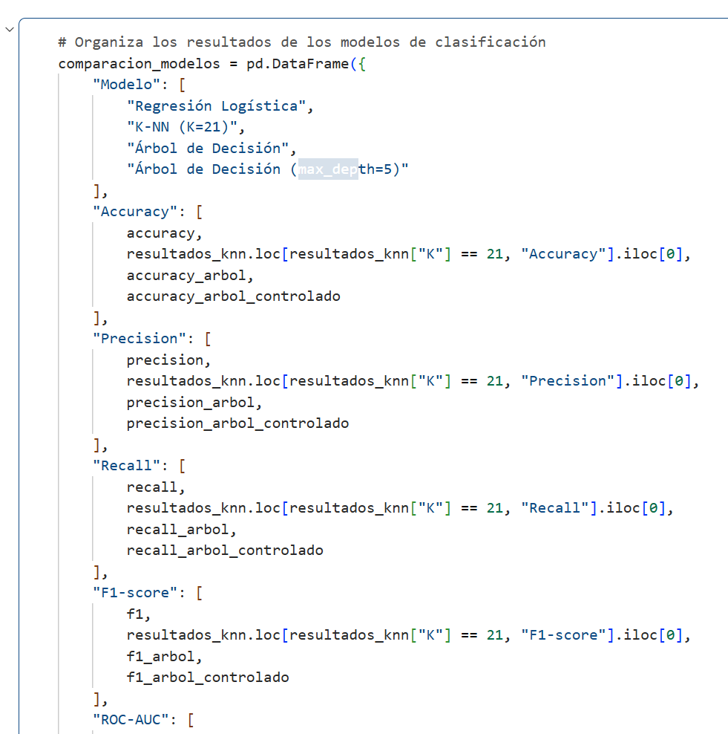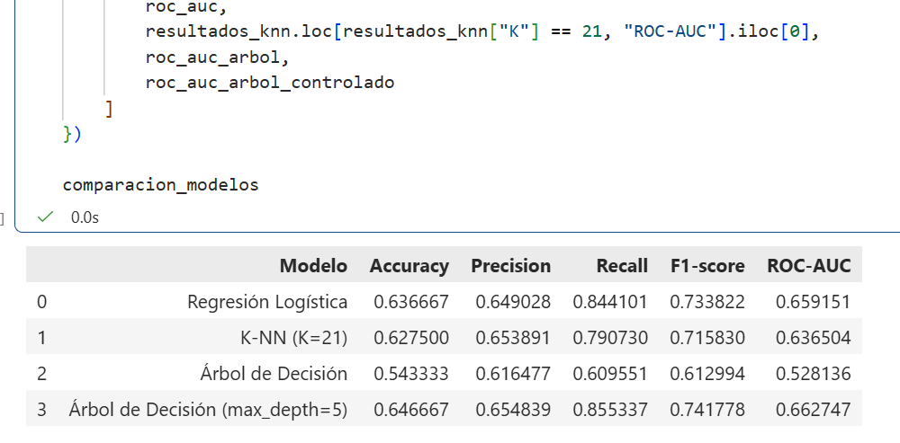
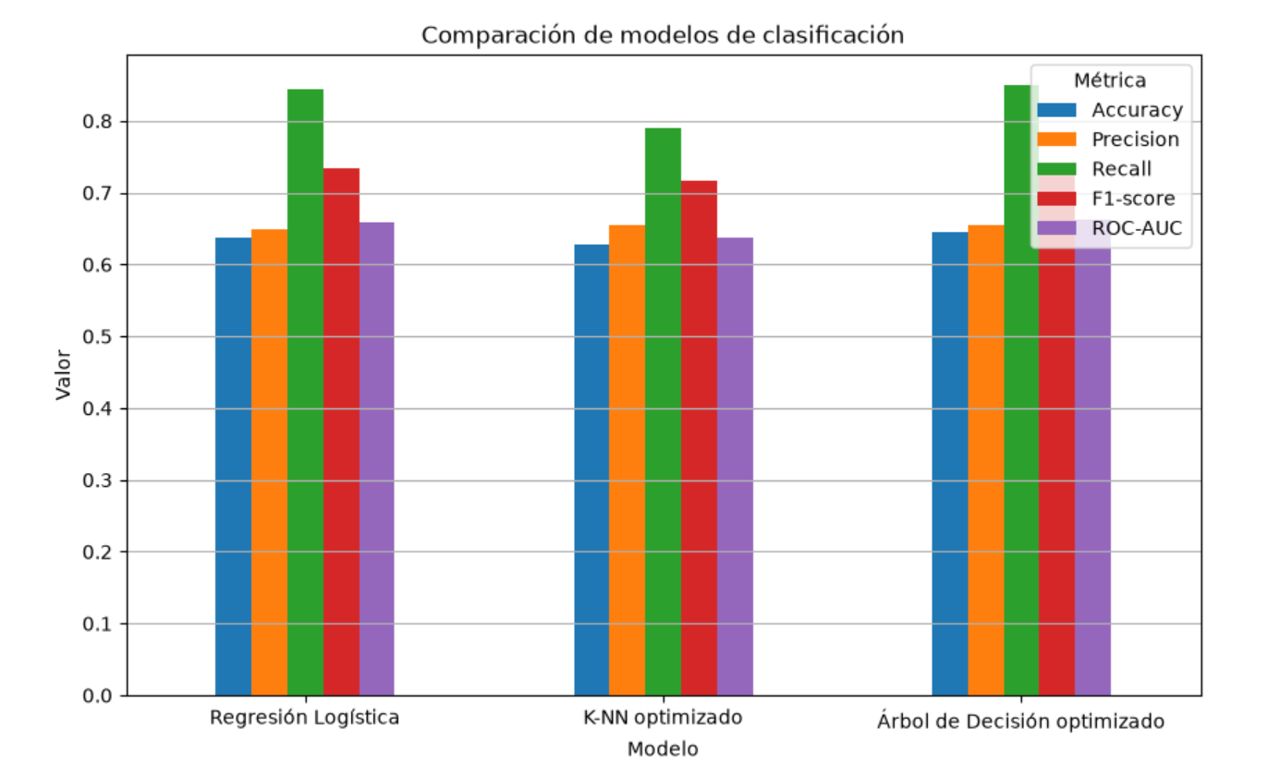

¿Cuál de los modelos es más apropiado para predecir una variable continua?
La Regresión Lineal, ya que está diseñada para predecir valores numéricos continuos. En este caso se utilizó para estimar el valor_mensual_ventas.
¿Cuál utilizaría para una clasificación binaria?
La Regresión Logística, porque permite clasificar las observaciones en dos categorías. Para el caso planteado, permite determinar si un cliente realiza una compra (1) o no la realiza (0).
¿Cuál depende especialmente de una medida de distancia?
El K-NN, porque determina los vecinos más cercanos de una observación utilizando una medida de distancia para establecer qué tan similares son los registros.
¿Cuál permite representar decisiones mediante reglas?
El Árbol de Decisión, debido a que sus nodos, ramas y hojas representan condiciones que conducen hasta una clasificación final, permitiendo interpretar el modelo como un conjunto de reglas
¿Qué modelo seleccionaría si la interpretabilidad fuera un requisito fundamental?
El Árbol de Decisión, porque permite observar las condiciones utilizadas para llegar a una predicción y seguir el proceso desde el nodo inicial hasta la clasificación final.
¿Qué modelo seleccionaría si existieran relaciones no lineales?
El Árbol de Decisión, porque puede representar relaciones no lineales mediante divisiones sucesivas de los datos, sin requerir que la relación entre las variables predictoras y la variable objetivo sea lineal.
¿Qué factores adicionales consideraría antes de seleccionar un modelo?
Consideraría la cantidad y calidad de los datos, los valores faltantes, la escala de las variables, la presencia de valores extremos, el riesgo de sobreajuste, la interpretabilidad requerida, el costo computacional y las métricas de evaluación. También tendría en cuenta el desempeño obtenido mediante validación cruzada y el comportamiento del modelo frente a datos nuevos.

7. Evaluación de los modelos
Investigue y explique las métricas que utilizaría para evaluar modelos de regresión y clasificación.
Métrica | Tipo de problema | ¿Qué mide? | ¿Cuándo utilizarla?
MAE | Regresión | Mide el error absoluto promedio entre los valores reales y los valores predichos. | Cuando se quiere conocer, en promedio, cuánto se alejan las predicciones de los valores reales.
MSE | Regresión | Mide el promedio de los errores al cuadrado, dando mayor peso a los errores grandes. | Cuando los errores grandes deben tener mayor impacto en la evaluación del modelo.
RMSE | Regresión | Representa la raíz cuadrada del MSE, expresando el error en las mismas unidades de la variable objetivo. | Cuando se quiere interpretar el tamaño del error directamente en la misma escala de las predicciones.
R² | Regresión | Mide qué proporción de la variabilidad de la variable objetivo es explicada por el modelo. | Cuando se quiere evaluar qué tan bien el modelo explica los cambios de la variable objetivo.
Accuracy | Clasificación | Mide la proporción de predicciones correctas sobre el total de observaciones. | Cuando las clases tienen una distribución razonablemente equilibrada y los errores tienen costos similares.
Precision | Clasificación | De todas las observaciones clasificadas como positivas, indica qué proporción realmente pertenece a la clase positiva. | Cuando es importante reducir los falsos positivos (FP).
Recall | Clasificación | De todas las observaciones que realmente son positivas, indica qué proporción fue identificada correctamente. | Cuando es importante reducir los falsos negativos (FN) y detectar la mayor cantidad posible de positivos.
F1-score | Clasificación | Combina Precision y Recall en una sola medida mediante su media armónica. | Cuando se busca un equilibrio entre Precision y Recall, especialmente cuando existe cierto desequilibrio entre las clases.
ROC-AUC | Clasificación | Mide la capacidad del modelo para distinguir entre las clases a diferentes umbrales de decisión. | Cuando se quiere evaluar la capacidad de discriminación del clasificador independientemente de un único umbral.

CONCLUSIONES
- Se comprobó que la selección del algoritmo depende del tipo de problema. La Regresión Lineal se utilizó para predecir el valor mensual de ventas, mientras que la Regresión Logística, K-NN y el Árbol de Decisión se aplicaron a la clasificación de clientes.
- El preprocesamiento de los datos fue una etapa fundamental, ya que permitió tratar los valores faltantes, transformar las variables categóricas y escalar las variables numéricas cuando fue necesario.
- La revisión de las variables permitió evitar problemas de fuga de información, especialmente en la predicción de compra, donde se excluyeron variables que contenían información posterior al momento de la predicción.
- La utilización de validación cruzada y GridSearchCV permitió probar diferentes configuraciones de los modelos y seleccionar hiperparámetros adecuados para K-NN y el Árbol de Decisión.
- Los resultados mostraron que los modelos de clasificación tuvieron un comportamiento relativamente cercano, por lo que la elección del modelo no debe depender únicamente de una métrica, sino también del objetivo y las características del problema.
- Se comprobó la importancia de utilizar diferentes métricas de evaluación. Para la regresión se utilizaron MAE, MSE, RMSE y R², mientras que para la clasificación se utilizaron Accuracy, Precision, Recall, F1-score y ROC-AUC.
- Finalmente, la actividad permitió comprender que desarrollar un modelo de Machine Learning no consiste únicamente en entrenarlo, sino que requiere preparar los datos, seleccionar las variables, entrenar, ajustar, evaluar y analizar los resultados antes de utilizarlo con datos nuevos.

REFERENCIAS

B., C. M. (2026). Herramientas de Machine Learning A. Bogotá: Universidad Santo Tomás.
B., C. M. (2026). Herramientas de Machine Learning B. Bogotá: Universidad Santo Tomás.
Géron, A. (2017). Hands-on machine learning with Scikit-Learn, Keras, and TensorFlow . Beijing - Boston - Farnham - Sebastopol - Tokyo: Jupiter.

